午后闲暇的感想，人在不断的成长和认清现实
午后，天气炎热，觅食完毕，快步归宿途经此地，见此景。在凉亭里躺着休息的人员，应该是来我们学校务工的叔叔阿姨们，可能是下午仍然有工作要做，为了节省时间或是没有其他去处，只能暂时在这里休息。
武汉近期的天气十分炎热，走在路上的我已经出了一身汗，只想回到宿舍吹吹空调。而太阳照射下的凉亭也并不凉爽，光滑坚硬的凉亭横凳更不是个睡觉的好地方，但是凉亭下的他们好像睡的很沉。我想起曾经和一位来务工的老爷爷聊过的几句话，我问他到外面务工一定很不情愿吧，在家呆着下下棋，打打牌不更好吗。
但老爷爷却告诉我，能找到工作他是很得意的，很多人想干还找不到呢，他还希望能再干上几年。然后他说起了他最近的烦恼，清退大龄民工让他不好在工地找工作了，不然在工地他可以挣
的更多，可以再为自己挣点养老钱。我看正在讲自已曾经天南海北务工经历的老爷爷，心里很不是滋味，因为聊天开始时老爷爷说过，他今年就要六十一岁了。
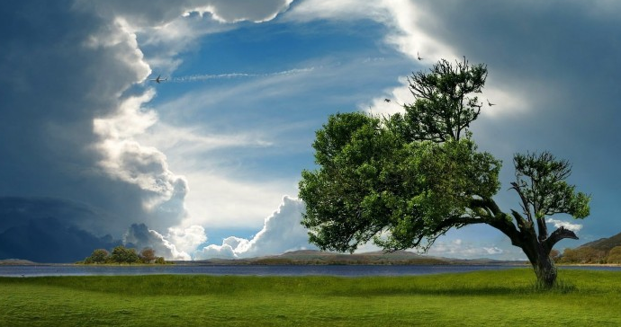
我高中学的是文科，在做地理题，回答关于我国某地区发展经济的区位优势时，有一个万金油的答案，该务工人员劳动积极性高，劳动力成本低。当时的我觉得很不公平，为何其他地区的优势都是科技教育发展水平高，劣势是劳动者积极性差，劳动力成本高，而我国的劳动者更勤劳却要忍受更低的新资。曾经我觉得自己可以改变这一切，我可以成为一个伟大的人。点灯熬油，拼了命的考上大学，学的越多知道的越多，我越明白当初自己的幼稚。

